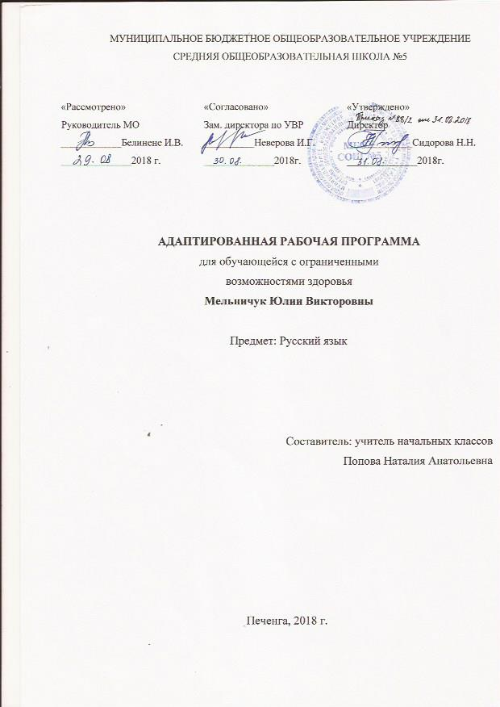

Рабочая программа составлена для учащихся с умственной отсталостью (интеллектуальными нарушениями) на основе федерального государственного образовательного стандарта начального общего образования обучающихся с умственной отсталостью (интеллектуальными нарушениями) и на основе примерной адаптированной основной общеобразовательной программы начального общего образования обучающихся с умственной отсталостью (интеллектуальными нарушениями).

Срок реализации - 1 год (2 часа в неделю).
Начало реализации с 18.09.2018 по 30.05.2019 (т.е. 52 часа).

Изучение русского языка во 2 классе направлено на достижение следующих целей:

- развитие речи, мышления, воображения, способности выбирать средства языка в соответствии с условиями общения, развитие интуиции и « чувства языка»;

-освоение первоначальных знаний о лексике, фонетике, грамматике русского языка; овладение элементарными способами анализа изучаемых явлений языка;

-овладение умениями правильно писать и читать, участвовать в диалоге, составлять несложные монологические высказывания;

- формирование навыков построения связных устных и письменных высказываний;

-воспитание позитивного эмоционально-ценностного отношения к родному языку, чувства сопричастности к сохранению его уникальности и чистоты; пробуждение познавательного интереса к родному слову, стремления совершенствовать свою речь.

Задачи обучения русскому языку:

- научить правильно и осмысленно читать доступный для понимания текст;

- выработать элементарные навыки грамотного письма;

- повысить уровень общего и речевого развития обучающихся;

- научить последовательно и правильно излагать свои мысли в устной и письменной форме;

- формировать нравственные качества.

Изучение предмета «Русский язык» во втором классе направленно на получение личностных результатов:
осознание себя как ученика заинтересованного посещением школы, обучением, занятиями, как члена семьи, друга, одноклассника;
- способность к осмыслению социального окружения, своего места в нём, принятия соответствующих возрасту ценностей и социальных ролей;
- положительное отношение к окружающей действительности, готовность к организации взаимодействия с ней, и эстетическому её восприятию;
- целостный, социально ориентированный взгляд на мир в единстве его природной и социальной частей;
- самостоятельность в выполнении учебных заданий, поручений, договорённостей;
- понимание личной ответственности за свои поступки на основе представлений об эстетических нормах и правилах поведения в современном обществе;
- готовность к безопасному и бережному поведению в природе и обществе. Базовые учебные действия, формируемые в 1 классе:

Коммуникативные результаты:
- вступать в контакт и работать в паре (учитель – ученик, учитель – ученик);
- использовать принятые ритуалы социального взаимодействия с учителем;
- договариваться и изменять своё поведение с учётом поведения других участников спорной ситуации.

Регулятивные результаты:
  - входить и выходить из учебного помещения со звонком;
  - ориентироваться в пространстве класса (зала, учебного помещения);
  - пользоваться учебной мебелью;
  - адекватно использовать ритуалы школьного поведения (поднимать руку, вставать и выходить из – за парты и т.д.);
  - работать с учебными принадлежностями (инструментами) и организовывать своё рабочее место;
  - принимать цели и произвольно включаться в деятельность, следовать предложенному плану и работать в заданном темпе;
  - активно участвовать в деятельности, контролировать и оценивать свои действия;
  - соотносить свои действия и их результаты с заданными образцами, принимать оценку деятельности, оценивать её с учётом предложенных критериев, корректировать свою деятельность с учётом выявленных недочётов;

Познавательные результаты:
  - выделять существенные, общие и отличительные свойства предметов;
  - устанавливать видо – родовые отношения предметов;
  - делать простейшие обобщения, сравнивать, классифицировать на наглядном материале;
  - пользоваться знаками, символами, предметами – заместителями;
  - наблюдать; работать с информацией (понимать изображение, устное высказывание, предъявленное на бумажных и электронных носителях);
  - применять начальные сведения о сущности и особенностях объектов, процессов и явлений действительности в соответствии с содержанием конкретного учебного предмета и для решения познавательных и практических задач;
  - использовать в жизни и деятельности некоторые межпредметные знания, отражающие доступные существенные связи и отношения между объектами и процессами.

Планируемые результаты
- анализироватьсловапозвуковому составу, различать звуки гласные и согласные, согласные звонкие и глухие, р – л, свистящие и шипящие, аффрикаты, твёрдые и мягкие на слух, произношении, написании;
- списывать по слогам с рукописного и печатного текстов;
- писать под диктовку слова, написание которых не расходится с произношением, простые по структуре предложения, текст после предварительного анализа;
- писать предложения с заглавной буквы, в конце предложения ставить точку;
- составлять по заданию предложения, выделять предложения из речи и текста.

Содержание
Повторение (6 ч.)Звуки и буквы. Соотношение звука и буквы, различение звуков и букв. Буквы, сходные по начертанию, их различение.
Наша речь. Слово, слог как часть слова, предложение.
Составление предложений из двух-трех слов.
Звуки и буквы (26 ч.) Звуки гласные и согласные, их различение.
Слова, отличающиеся одним звуком, последовательностью и количеством звуков в слове. Слова со стечением согласных.
Гласные ударные и безударные. Их различение в двусложных словах. Постановка знака ударения.
Слова с гласной э.
Текст. Выделение предложений из текста.
Слова с буквами и и й, их различение.
Слова с гласными и, е, ю, я в начале слова и после гласных.
Согласные звонкие и глухие, артикуляционно сходные (р — л), свистящие и шипящие, аффрикаты, их различение на слух и в произношении. Написание слов с этими согласными.
Согласные твердые и мягкие, их различение на слух и в произношении. Обозначение мягкости согласных буквами и, е, ю, я.
Буква ь для обозначения мягкости согласных в конце слова.
Практические упражнения в чтении и написании слов с разделительнымиь и ъ.
Слово (13 ч.)Изучение слов, обозначающих предметы:
называние предметов и различение их по вопросам кто? что?;
называние одного предмета и нескольких одинаковых предметов (стол — столы; рама — рамы);
различение основных частей хорошо знакомых предметов (стул — спинка, сиденье, ножки);
сравнение двух предметов и определение признаков различия и сходства (стакан — кружка, кушетка — диван).
Умение различать слова по их отношению к родовым категориям (игрушка, одежда, обувь и др.).
Большая буква в именах, фамилиях людей, в кличках животных.
Изучение слов, обозначающих действия:
называние действий предметов по вопросам что делает? что делают?
группировка действий по признаку их однородности (кто как голос подает, кто как передвигается);
различение предметов по их действиям (птица летает, а рыба плавает);
умение согласовывать слова, обозначающие действия, со словами, обозначающими предметы.
Знакомство с предлогом как отдельным словом (в, из, на, у, с). Раздельное написание предлога со словом, к которому он относится (под руководством учителя).
Правописание слов с непроверяемыми написаниями в корне, взятых из словаря учебника.
Предложение (3 ч.) Практическое знакомство с построением простого предложения:
составление предложения по вопросу, картинке, на тему, предложенную учителем;
завершение начатого предложения (Собака громко...);
составление предложения из слов, данных в нужной форме вразбивку;
выделение предложения из текста.
Написание прописной буквы в начале предложения и точки в конце предложения.
Связная письменная речь.Расположение двух-трех коротких предложений в последовательном порядке (по картинкам или после устного разбора с учителем).
Составление подписей к серии из двух-трех сюжетных картинок.
Правильное использование личных местоимений вместо имени существительного.
Письмо и чистописание.Совершенствование техники письма.
Письмо строчных и прописных букв, соединение их в слова.
Выполнение с помощью учителя письменных упражнений по учебнику в соответствии с заданием.
Списывание рукописного и печатного текстов по слогам. Проверка слов путем орфографического проговаривания.
Письмо под диктовку простых по структуре предложений, состоящих из слов, написание которых не расходится с произношением; списывание слов со вставкой пропущенных букв.
Списывание предложений с дополнением пропущенных слов по картинкам.
Выписывание слов, начинающихся с определенной буквы, определенного слога и т. д.
Составление под руководством учителя из букв разрезной азбуки слов — подписей под предметными рисунками и их запись; составление и запись предложений из трех-четырех данных вразбивку слов.
Запись коротких предложений, составленных с помощью учителя в связи с чтением, работой по картинкам и с календарем природы.
Устная речь. Повторение пройденного за год.
Составление простых распространенных предложений по вопросам учителя на основе демонстрируемого действия, по предметным и сюжетным картинкам, на предложенную тему.
Правильное употребление форм знакомых слов при ответах на вопросы и составление предложений. Использование предлогов у, к, с и некоторых наречий.
Связное высказывание по предложенному плану в виде вопросов (3—4 пункта).

Повторение пройденного за год (4 ч.)

Календарно – тематическое планирование
№ | Название темы | Кол-во уроков | Дата
 | Повторение пройденного
 | Предложение | 1
 | Предложение и его схема | 1
 | Слово. Количество слов в предложении | 1
 | Составление предложений с данным словом | 1
 | Дифференцирование звуков и букв. Место звука в слове | 1
 | Звуки и буквы
 | Гласные звуки и буквы | 1
 | Согласные буквы и звуки | 1
 | Ударение в словах | 1
 | Выделение ударного гласного в слове | 1
 | Деление слов на слоги | 1
 | Гласные в образовании слогов | 1
 | Перенос слов по слогам | 1
 | Деление слов со звуками и-й на слоги | 1
 | Различай р-л | 1
 | Парные звонкие и глухие согласные | 1
 | Различай в-ф | 1
 | Различай г-к | 1
 | Различай д-т | 1
 | Различай д-т | 1
 | Различай ж-ш | 1
 | Различай ж-ш | 1
 | Различай з-с | 1
 | Слово
 | Название предметов | 1
 | Название предметов, отвечающих на вопрос что? | 1
 | Различие сходных предметов и их названий | 1
 | Обобщающее слово для группы однородных предметов | 1
 | Названия предметов, отвечающих на вопрос кто? | 1
 | Дифференциация слов , отвечающих на вопросы кто? и что? | 1
 | Дифференциация слов, обозначающих один и несколько одинаковых предметов | 1
 | Дифференциация слов, обозначающих один и несколько одинаковых предметов | 1
 | Большая буква в именах людей | 1
 | Большая буква в именах и фамилиях людей | 1
 | Большая буква в кличках животных | 1
 | Большие буквы в именах и фамилиях людей, кличках животных | 1
 | 4 четверть
 | Предложение
 | Выделение предложение из текста | 1
 | Правила записи предложений | 1
 | Правила записи предложений | 1
 | Различай набор слов в предложении | 1
 | Порядок слов в предложении | 1
 | Завершение начатого предложения | 1
 | Составление предложений по предложенной картинке | 1
 | Контрольное списывание | 1
 | Звонкие и глухие согласные (повторение) | 1
 | Звонкие и глухие согласные | 1
 | Твердые и мягкие согласные | 1
 | Мягкий знак (ь) на конце слов | 1
 | Названия предметов | 1
 | Названия действий | 1
 | Предложение | 1
 | Предложение | 1
 | Повторение изученного | 1
 | Повторение изученного | 1

